Московский государственный технический

университет им. Н.Э. Баумана

Факультет «Радиотехнический»

Кафедра ИУ5 «Информатика и вычислительная техника»

**Курс «Разработка интернет-приложений»**

**Отчет по лабораторной работе № 6**

**«Разработка REST API с использованием Django REST Framework.»**

|  |  |  |
| --- | --- | --- |
| Выполнил: |  | Проверил: |
| студент группы РТ5-51 |  | преподаватель |
| Бушуев В.М. |  | Гапанюк Ю. Е. |
| Подпись и дата: |  | Подпись и дата: |

Москва, 2021 г.

Цель работы

Изучить возможности разработки REST API с использованием Django REST Framework.

Задание

С использованием Django REST Framework разработать REST API для одной модели (одной таблицы базы данных)

Ход работы:

* POST запрос

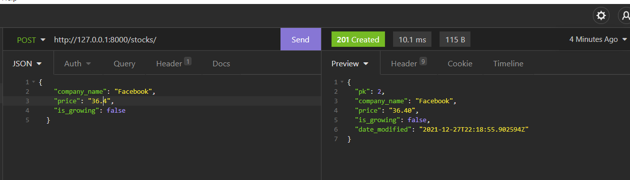

* GET запрос

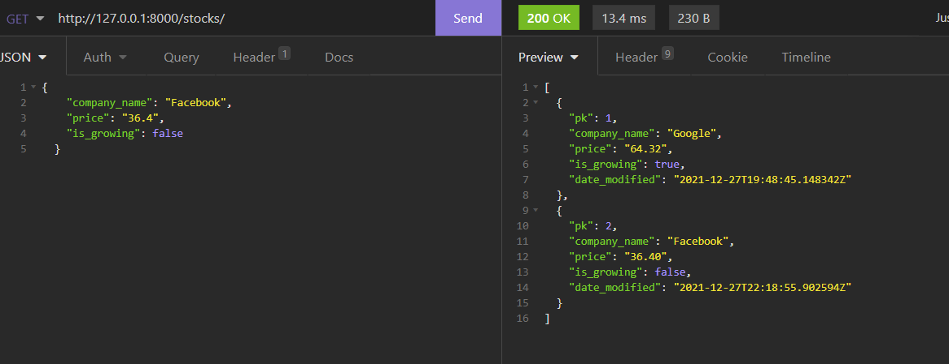

* PUT запрос

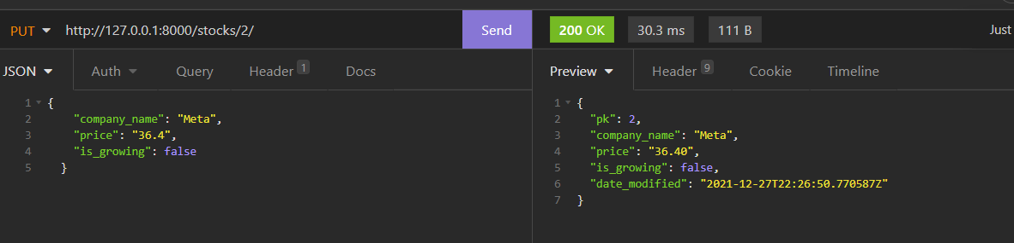

* DELETE запрос

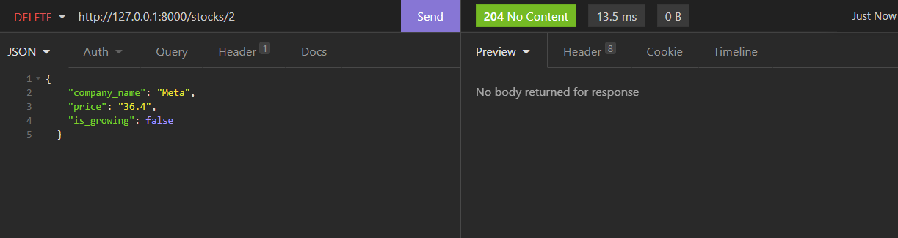

* Результат

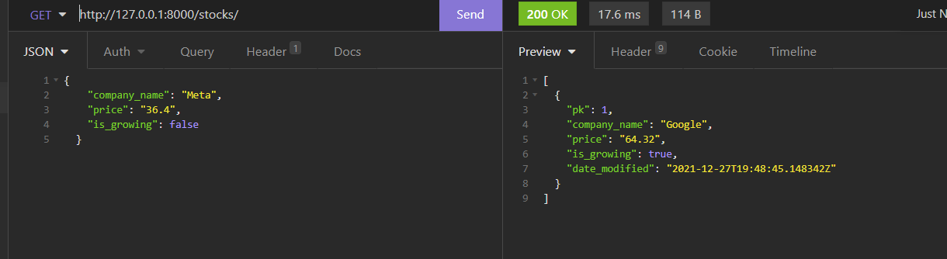

Вывод

Изучены возможности разработки REST API с использованием Django REST Framework.